INDEKS KEPUASAN MASYARAKAT

- DASAR

- Undang – Undang RI Nomor 25 Tahun 2009 tentang Pelayanan Publik;
- Keputusan Menteri Pendayagunaan Aparatur Negara Nomor KEP/25/ M.PAN/2/2004 tentang Pedoman Umum Penyusunan Indeks Kepuasan Masyarakat Unit Pelayanan Instansi Pemerintah;
- Peraturan Menteri Pendayagunaan Aparatur Negara Nomor 17 Tahun 2017 tentang Pedoman Penilaian Kinerja Unit Penyelenggara Pelayanan Publik;
- Peraturan Menteri Pendayagunaan Aparatur Negara Nomor 14 Tahun 2017 tentang Pedoman Penyusunan Survey Kepuasan Masyarakat Unit Penyelenggaran Pelayanan Publik.

- IKM (INDEKS KEPUASAN MASYARAKAT)

Data dan Informasi tentang tingkat kepuasan masyarakat yang diperoleh dari hasil pengukuran secara kuantitatif dan kualitatif atas pendapat masyarakat dalam memperoleh pelayanan dari aparatur penyelenggaran pelayanan publik dengan membandingkan antara harapan dan kebutuhannya.

- LANGKAH-LANGKAH

  - Persiapan bentuk Tim Internal dan Eksternal;
  - Penyiapan bahan dari bentuk Kuesioner terdiri 9 (sembilan) unsur pelayanan dan 4 (empat) unsur Perilaku anti korupsi;
  - Penetapan responden;
    - Jumlah responden dan tempat

- Sebanyak 150 (seratus lima puluh) responden bertempat di Dinas Penanaman Modal dan Pelayanan Terpadu Satu Pintu Kabupaten Tanah Laut.
    - Lokasi dan Waktu

- Ruang pelayanan Dinas Penanaman Modal dan Pelayanan Terpadu Satu Pintu Kabupaten Tanah Laut selama 1 (satu) hari pada tanggal ………………….. Juli s.d. ………………2023.

  - Pelaksanaan pengumpulan data

    - Pengumpulan langsung oleh pengguna layanan.
    - Dari bentuk Kuesioner 9 (sembilan) unsur pelayanan dan 4 (empat) unsur Perilaku anti korupsi.

  - Pengolahan Data (Rumus)

Nilai IKM dihitung dengan menggunakan “Nilai Rata-Rata Tertimbang” masing-masing unsur pelayanan. Dalam penghitungan Indeks Kepuasan Masyarakat terhadap 9 (sembilan) unsur pelayanan yang dikaji, setiap unsur pelayanan memiliki penimbang yang sama dengan rumus sebagai berikut :

Jumlah Bobot 1
Bobot Nilai rata-rata tertimbang = = = 0,0909
Jumlah Unsur 11

Nilai IPAK secara umum dihitung dengan metode yang sama dengan IKM, perbedaannya hanya pada jumlah unsur pembaginya. Dalam penghitungan Indeks Perilaku Anti Korupsi terdapat 4 unsur yang dikaji.

Untuk memperoleh Nilai SKM unit pelayanan digunakan pendekatan nilai rata-rata tertimbang dengan rumus sebagai berikut :

Total dari Nilai Perilaku Per Unsur
SKM = x Nilai penimbang = Hasil
Total unsur yang terisi

Untuk memudahkan interpretasi terhadap penilaian SKM yaitu antara 25 - 100 maka hasil penilaian tersebut di atas dikonversikan dengan nilai dasar 25, dengan rumus sebagai berikut :

SKM Unit Pelayanan x 25

Tabel Nilai
Nilai Persepsi, Nilai Interval, Nilai Interval Konversi, Mutu Pelayanan dan Kinerja Unit Pelayanan

NILAI PERSEPSI | NILAI INTERVAL  (NI) | NILAI INTERVAL KONVERSI  (NIK) | MUTU PELAYANAN (x) | KINERJA UNIT PELAYANAN (y)
1 | 1,00 – 2,5996 | 25,00 – 64,99 | D | Tidak Baik
2 | 2,60 – 3,064 | 65,00 – 76,60 | C | Kurang Baik
3 | 3,0644 – 3,532 | 76,61 – 88,30 | B | Baik
4 | 3,5324 - 4,00 | 88,31 - 100,00 | A | Sangat Baik

LAPORAN HASIL PENYUSUNAN INDEKS KEPUASAN MASYARAKAT ( IKM )
DINAS PENANAMAN MODAL DAN PELAYANAN TERPADU SATU PINTU KABUPATEN TANAH LAUT
PENGOLAHAN DATA SURVEY INDEKS KEPUASAN MASYARAKAT PER RESPONDEN
DAN PER UNSUR PELAYANAN
UNIT PELAYANAN | : Dinas Penanaman Modal Dan Pelayanan Terpadu Satu Pintu Kabupaten Tanah Laut
ALAMAT | : Jalan A. Syairani Komplek Perkantoran Gagas
NO.URUT
RESPONDEN | U1 | U2 | U3 | U4 | U5 | U6 | U7 | U8 | U9 | U10 | U11
(1) | (2) | (3) | (4) | (5) | (6) | (7) | (8) | (9) | (10) | (11) | (12)
1 | 4 | 4 | 4 | 4 | 3 | 4 | 4 | 4 | 4 | 4 | 4
2 | 4 | 4 | 4 | 3 | 4 | 4 | 4 | 4 | 4 | 4 | 4
3 | 3 | 3 | 4 | 3 | 2 | 4 | 4 | 4 | 3 | 4 | 4
4 | 4 | 4 | 4 | 4 | 3 | 4 | 3 | 4 | 4 | 4 | 4
5 | 3 | 3 | 4 | 4 | 3 | 4 | 3 | 3 | 4 | 3 | 4
6 | 4 | 4 | 4 | 4 | 4 | 4 | 4 | 4 | 4 | 4 | 4
7 | 4 | 4 | 4 | 4 | 4 | 4 | 4 | 4 | 4 | 4 | 4
8 | 4 | 3 | 4 | 3 | 2 | 4 | 3 | 4 | 4 | 4 | 4
9 | 4 | 4 | 4 | 4 | 4 | 4 | 4 | 4 | 4 | 4 | 4
10 | 4 | 4 | 4 | 4 | 3 | 4 | 4 | 4 | 4 | 4 | 3
11 | 4 | 4 | 4 | 4 | 3 | 4 | 4 | 4 | 4 | 4 | 4
12 | 4 | 4 | 4 | 3 | 3 | 4 | 4 | 4 | 3 | 4 | 3
13 | 4 | 4 | 4 | 4 | 3 | 4 | 4 | 4 | 4 | 4 | 4
14 | 4 | 4 | 4 | 4 | 4 | 4 | 4 | 4 | 4 | 4 | 4
15 | 3 | 3 | 4 | 3 | 3 | 4 | 4 | 4 | 4 | 4 | 3
16 | 3 | 2 | 4 | 3 | 2 | 4 | 3 | 3 | 3 | 3 | 3
17 | 3 | 3 | 4 | 4 | 3 | 3 | 3 | 4 | 4 | 4 | 4
18 | 4 | 4 | 4 | 4 | 4 | 4 | 4 | 4 | 4 | 4 | 4
19 | 3 | 3 | 4 | 4 | 3 | 4 | 3 | 3 | 3 | 4 | 3
20 | 4 | 4 | 4 | 4 | 3 | 4 | 4 | 4 | 4 | 4 | 4
21 | 3 | 3 | 4 | 3 | 3 | 4 | 4 | 4 | 4 | 4 | 3
22 | 4 | 4 | 4 | 4 | 4 | 4 | 4 | 4 | 4 | 4 | 4
23 | 4 | 4 | 4 | 4 | 4 | 4 | 4 | 4 | 4 | 4 | 4
24 | 3 | 3 | 4 | 4 | 3 | 4 | 4 | 4 | 4 | 4 | 3
25 | 3 | 3 | 4 | 4 | 3 | 4 | 4 | 3 | 4 | 4 | 4
26 | 4 | 4 | 4 | 4 | 4 | 4 | 4 | 4 | 3 | 4 | 4
27 | 4 | 4 | 3 | 3 | 4 | 3 | 3 | 3 | 4 | 3 | 3
28 | 4 | 4 | 4 | 4 | 4 | 4 | 4 | 4 | 4 | 4 | 4
29 | 4 | 4 | 3 | 4 | 4 | 3 | 4 | 4 | 4 | 4 | 3
30 | 4 | 4 | 4 | 4 | 4 | 4 | 4 | 4 | 4 | 4 | 4
Nilai / unsur | 111 | 109 | 118 | 112 | 100 | 117 | 113 | 115 | 115 | 117 | 111
NRR per unsur = Jumlah nilai per unsur : Jumlah Kuesioner yang terisi | 3,70 | 3,63 | 3,93 | 3,73 | 3,33 | 3,90 | 3,77 | 3,83 | 3,83 | 3,90 | 3,70
NRR tertimbang per unsur = NRR per unsur x 0,0909 | 0,34 | 0,33 | 0,36 | 0,34 | 0,30 | 0,35 | 0,34 | 0,35 | 0,35 | 0,35 | 0,34 | 3,75
IKM UNIT PELAYANAN = Σ NRR TERTIMBANG X 25 = |  |  |  |  | 3,75 | x | 25 |  |  |  |  | 93,79

Keterangan :
- U1 s/d U11 = Unsur-unsur Pelayanan
- NRR = Nilai Rata-Rata
- IKM = Indeks Kepuasan Masyarakat
- *) = Jumlah NRR IKM Tertimbang
- **) = Jumlah NRR Tertimbang (IKM Unit Pelayanan) x 25
- NRR per Unsur = Jumlah Nilai per Unsur dibagi Jumlah Kuesioner yang terisi.
- NRR Tertimbang= NRR per Unsur x 0,0909 per Unsur

NOMOR | UNSUR SKM PELAYANAN | NILAI UNSUR PELAYANAN
1 | Sistem Mekanisme dan Prosedur | 3,70
2 | Persyaratan Pelayanan | 3,63
3 | Biaya / Tarif | 3,93
4 | Waktu Pelayanan | 3,73
5 | Waktu Penyelesaian Pelayanan | 3,33
6 | Produk Spesifikasi Jenis Pelayanan | 3,90
7 | Perilaku Pelaksana Terkait Respon | 3,77
8 | Kompetensi Pelaksana | 3,83
9 | Perilaku Pelaksana Terkait Sikap | 3,83
10 | Sarana dan Prasarana | 3,90
11 | Penanganan Pengaduan, Saran dan Masukan | 3,70
 | TOTAL RATA-RATA = JUMLAH : 11 | 3,75

Interpretasi :
- Nilai SKM setelah dikonversi = 3,75 x 25 = 93,79
- Mutu Pelayanan = A
- Kinerja Unit Pelayanan = SANGAT BAIK
- Prioritas peningkatan pelayanan untuk mewujudkan pelayanan prima, hal-hal yang harus dilakukan upaya perbaikan (dilihat dari nilai unsur pelayanan yang paling rendah) meliputi:

- Waktu penyelesaian pelayanan, yaitu kesesuaian jangka waktu penyelesaian pelayanan di unit pelayanan dengan yang diinformasikan. Jangka waktu penyelesaian pelayanan dikatakan sesuai dengan yang diinformasikan apabila unit layanan dapat menyelesaikan pelayanan tepat pada waktu yang informasikan sebelumnya. Unsur pelayanan ini memiliki nilai yang paling rendah pelayanan sehingga kedepannya dapat dilakukan peningkatan kecepatan pelayanan agar dapat lebih sesuai antara jangka waktu yang diinformasikan dengan penyelesaian pelayanan yang sebenarnya. Serta selalu menginformasikan jangka waktu penyelesaian pelayanan kepada pengguna layanan agar terdapat kejelasan informasi.
e. Hal-hal yang perlu dipertahankan (dilihat dari unsur pelayanan yang tertinggi) meliputi unsur:
- Sistem Mekanisme dan Prosedur
- Persyaratan Pelayanan
- Biaya / Tarif
- Waktu Pelayanan
- Produk/Spesifikasi Jenis Pelayanan
- Perilaku Pelaksana Terkait Respon
- Kompetensi Pelaksana
- Perilaku Pelaksana Terkait Sikap
- Sarana dan Prasarana
- Penanganan Pengaduan, Saran dan Masukan
LAPORAN HASIL PENYUSUNAN INDEKS PERSEPSI ANTI KORUPSI (IPAK)
DINAS PENANAMAN MODAL DAN PELAYANAN TERPADU SATU PINTU
KABUPATEN TANAH LAUT
PENGOLAHAN DATA SURVEY INDEKS KEPUASAN MASYARAKAT PER RESPONDEN
DAN PER UNSUR PELAYANAN
UNIT PELAYANAN | : Dinas Penanaman Modal dan Pelayanan Terpadu Satu Pintu Kabupaten Tanah Laut
ALAMAT | : Jalan A. Syairani Komplek Perkantoran Gagas
NO.URUT
RESPONDEN | U12 | U13 | U14 | U15
(1) | (13) | (14) | (15) | (16)
1 | 4 | 4 | 4 | 4
2 | 4 | 4 | 4 | 4
3 | 3 | 4 | 4 | 4
4 | 4 | 3 | 4 | 4
5 | 4 | 4 | 4 | 4
6 | 4 | 4 | 4 | 4
7 | 4 | 4 | 4 | 4
8 | 4 | 4 | 4 | 4
9 | 4 | 4 | 4 | 4
10 | 3 | 4 | 4 | 4
11 | 4 | 4 | 4 | 4
12 | 4 | 4 | 4 | 3
13 | 4 | 3 | 4 | 4
14 | 4 | 4 | 4 | 4
15 | 4 | 4 | 4 | 4
16 | 4 | 4 | 3 | 4
17 | 4 | 4 | 4 | 4
18 | 4 | 4 | 4 | 4
19 | 3 | 3 | 4 | 4
20 | 4 | 4 | 4 | 4
21 | 3 | 4 | 3 | 4
22 | 4 | 4 | 4 | 4
23 | 4 | 4 | 4 | 4
24 | 4 | 3 | 3 | 4
25 | 3 | 3 | 3 | 4
26 | 4 | 4 | 4 | 4
27 | 4 | 3 | 4 | 4
28 | 4 | 4 | 4 | 4
29 | 4 | 4 | 4 | 4
30 | 3 | 3 | 4 | 3
Nilai / unsur | 114 | 113 | 116 | 118
NRR per unsur = Jumlah nilai per unsur : Jumlah Kuesioner yang terisi | 3,80 | 3,77 | 3,87 | 3,93
NRR tertimbang per unsur = NRR per unsur x 0,25 | 0,95 | 0,94 | 0,97 | 0,98 | 3,84
IPAK UNIT PELAYANAN = Σ NRR TERTIMBANG X 25 = |  |  | 3,84 | X 25 | 96,04

Keterangan :
- U12 s/d U15 = Unsur-unsur Pelayanan
- NRR = Nilai Rata-Rata
- IPAK = Indeks Perilaku Anti Korupsi
- *) = Jumlah NRR IPAK Tertimbang
- **) = Jumlah NRR Tertimbang (IPAK Unit Pelayanan) x 25
- NRR per Unsur = Jumlah Nilai per Unsur dibagi Jumlah Kuesioner yang terisi.
- NRR Tertimbang = NRR per Unsur x 0,25 per Unsur

NOMOR | UNSUR PELAYANAN | NILAI UNSUR PELAYANAN
1 | Petugas Tidak Menerima Imbalan diluar Ketentuan yang Berlaku | 3,80
2 | Tidak Terdapat Praktik Percaloan/Perantara/Biro Jasa | 3,77
3 | Petugas Bersikap Adil dan Tidak Diskriminatif | 3,87
4 | Petugas Tidak Melakukan Pungutan Liar | 3,93
 | TOTAL RATA-RATA = JUMLAH : 4 | 3,84

Interpretasi :
- Nilai IPAK setelah dikonversi = 3,84 x 25 = 96,04
- Mutu Pelayanan = A
- Kinerja Unit Pelayanan = SANGAT BAIK
- Prioritas peningkatan pelayanan untuk mewujudkan pelayanan prima, hal-hal yang harus dilakukan upaya perbaikan (dilihat dari nilai unsur pelayanan yang paling rendah) meliputi Petugas Tidak Menerima Imbalan diluar Ketentuan yang Berlaku namun secara umum seluruh unsur memiliki nilai yang Sangat Baik karena seluruhnya berada diatas 3,532.
- Hal-hal yang perlu dipertahankan (dilihat dari unsur pelayanan yang tertinggi) meliputi unsur :
- Petugas Tidak Melakukan Pungutan Liar
- Petugas Bersikap Adil dan Tidak Diskriminatif
- Petugas Tidak Menerima Imbalan diluar Ketentuan yang Berlaku
- Tidak Terdapat Praktik Percaloan/Perantara/Biro Jasa

KTL (Kolom Tindak Lanjut)

NO | PRIORITAS UNSUR | PROGRAM / KEGIATAN | WAKTU | PENANGGUNG JAWAB
1. | Waktu penyelesaian pelayanan

Demikian hasil survey Indeks Kepuasan Masyarakat (IKM) pada Dinas Penanaman Modal dan Pelayanan Terpadu Satu Pintu Kabupaten Tanah Laut Kabupaten Tanah Laut yang telah disusun sebagai bahan kajian dan evaluasi pelayanan publik guna untuk mendapatkan penilaian sehingga upaya peningkatan kualitas pelayanan publik dapat terwujud sesuai dengan harapan, kebutuhan dan tuntutan masyarakat terhadap kualitas aparatur penyelengara pelayanan publik.

Pelaihari, 2023
Kepala DPMPTSP
Kabupaten Tanah Laut,

Ir. SUHARYO
Pembina Utama Muda
NIP. 19640502 198703 1 020

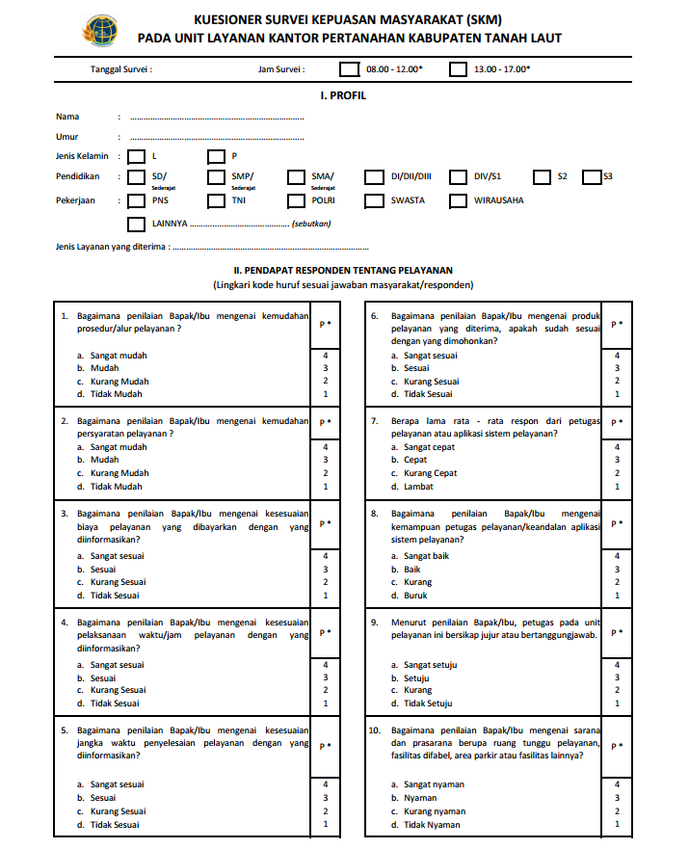
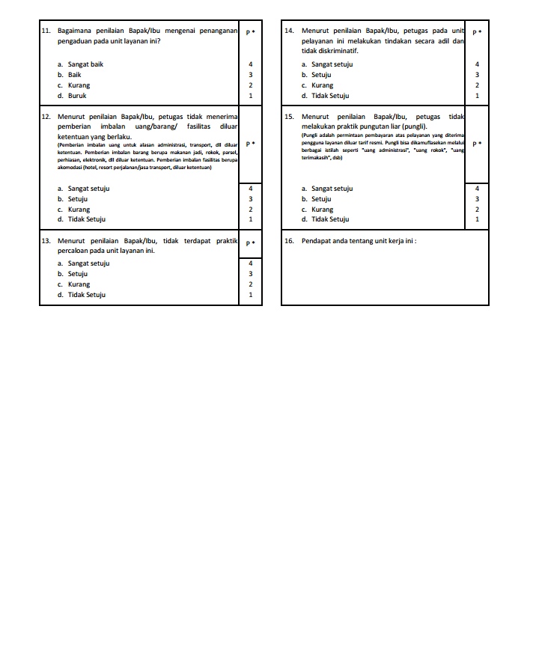

BENTUK MUTU PELAYANAN
PUBLIKASI IKM DAN IPAK DI RUANG PELAYANAN

INDEKS KEPUASAN MASYARAKAT (IKM)
DINAS PENANAMAN MODAL DAN PELAYANAN TERPADU SATU PINTU
KABUPATEN TANAH LAUT
TRIWULAN IV TAHUN 2022

NILAI IKM |  | NAMA LAYANAN : Pelayanan Kantor Pertanahan  Kabupaten Tanah Laut
93,8 |  | RESPONDEN  JUMLAH : 30 Orang
93,8 |  | Jenis Kelamin : L = 13 Orang / P = 17 Orang
93,8 |  | PENDIDIKAN :
93,8 |  |  | SD  SMP  SMA  D1/D2/D3  S1  S2 | =  =  =  =  =  = | 0  1  15  3  8  3 | Orang  Orang  Orang  Orang  Orang  Orang
93,8 |  | Periode Survei = 9 Januari 2023

TERIMA KASIH ATAS PENILAIAN YANG TELAH ANDA BERIKAN
MASUKAN ANDA SANGAT BERMANFAAT UNTUK KEMAJUAN UNIT KAMI AGAR TERUS MEMPERBAIKI DAN MENINGKATKAN KUALITAS PELAYANAN BAGI MASYARAKAT

Pelaihari, Januari 2023
Kepala DPMPTSP
Kabupaten Tanah Laut,

Ir. SUHARYO
Pembina Utama Muda
NIP. 19640502 198703 1 020

BENTUK MUTU PELAYANAN
PUBLIKASI IKM DAN IPAK DI RUANG PELAYANAN

INDEKS PERILAKU ANTI KORUPSI (IPAK)
DINAS PENANAMAN MODAL DAN PELAYANAN TERPADU SATU PINTU
KABUPATEN TANAH LAUT
TRIWULAN IV TAHUN 2022

NILAI IPAK |  | NAMA LAYANAN : Pelayanan Dinas Penanaman Modal Dan Pelayanan Terpadu Satu Pintu Kabupaten Tanah Laut
96,0 |  | RESPONDEN  JUMLAH : 30 Orang
96,0 |  | Jenis Kelamin : L = 13 Orang / P = 17 Orang
96,0 |  | PENDIDIKAN :
96,0 |  |  | SD  SMP  SMA  D1/D2/D3  S1  S2 | =  =  =  =  =  = | 0  1  15  3  8  3 | Orang  Orang  Orang  Orang  Orang  Orang
96,0 |  | Periode Survei = 9 Januari 2023

TERIMA KASIH ATAS PENILAIAN YANG TELAH ANDA BERIKAN
MASUKAN ANDA SANGAT BERMANFAAT UNTUK KEMAJUAN UNIT KAMI AGAR TERUS MEMPERBAIKI DAN MENINGKATKAN KUALITAS PELAYANAN BAGI MASYARAKAT

DOKUMENTASI KEGIATAN

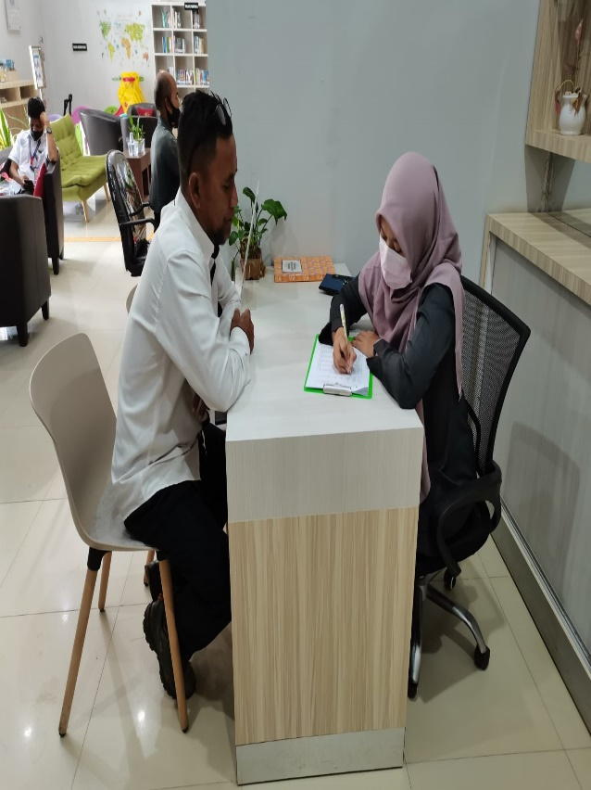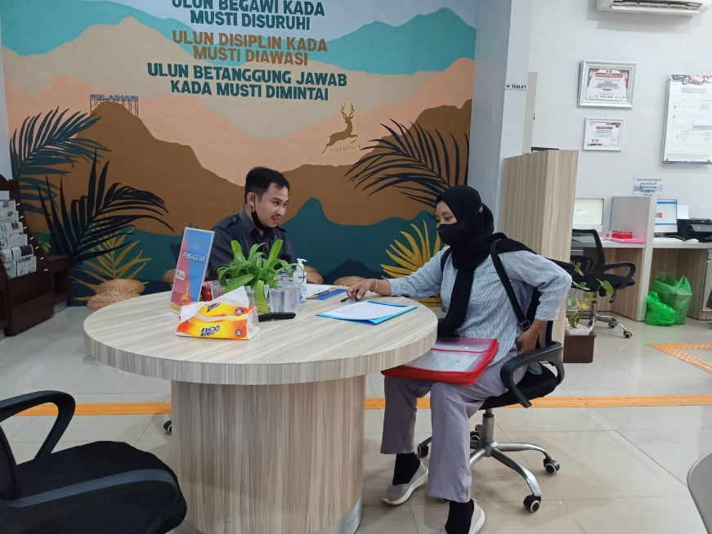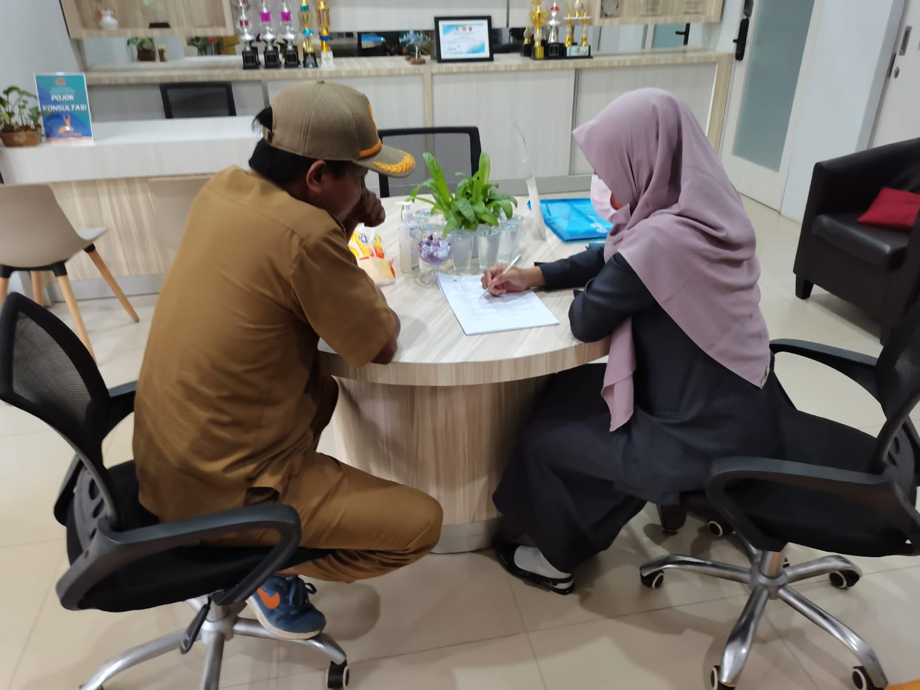

PENDAPAT RESPONDEN TENTANG PELAYANAN

No. | Pendapat Responden
1 | Sudah sangat bagus dan tetap dipertahankan.
2 | Semoga kedepannya lebih baik lagi.
3 | Pelayanan sudah baik. Jangka waktu pelayanan lebih dipercepat prosesnya.
4 | Semoga kedepannya lebih maju dan sukses.
5 | Pelayanan sangat baik dan dipertahankan.
6 | Sudah sangat baik pelayanannya.
7 | Pelayanan lebih ditingkatkan lagi.
8 | Pelayanan sudah sesuai, target penyelesaian layanan deadline dipercepat atau ditentukan waktunya.
9 | Pelayanan sudah baik dan dipertahankan.
10 | Lebih dipertahankan pelayanan yang baik.
11 | Pelayanan sudah baik.
12 | Pelayanan sudah sangat baik.
13 | Pelayanan sudah sangat baik dan tetap dipertahankan.
14 | Pelayanansudah sangat bagus dan dipertahankan.
15 | Pelayanan sangat baik dan memuaskan.
16 | Lebih dipercepat proses pembuatan sertifikat. Informasi kekurangan dokumen persyaratan diinformasikan sekaligus diawal. Jangka waktu penyelesaian layanan harap diinformasikan dengan jelas. Proses balik nama sertifikat yang ada ahliwarisnya harapannya bisa langsung tanpa melalui proses pemecahan dengan nama ahli waris agar bisa lebih cepat prosesnya.
17 | Semakin tahun segoga ATR/BPN semakin baik
18 | Sudah sangat bagus, semoga selalu dapat meningkatkan pelayanan.
19 | Sudah baik, harap dipertahankan.
20 | Agar dipertahankan pelayanannya.
21 | Ditingkatkan kesesuaian jangka waktu pelayanannya.
22 | Sudah sangat baik.
23 | Sudah sangat bagus, pelayanan cepat, ruang tunggu nyaman. Harap dipertahankan.
24 | Durasi penyelesaian pelayanan agar makin dipercepat.
25 | Untuk layanannya bisa lebih ditingkatkan terutama layanan pengecekan sertifikat.
26 | Pelayanan sangat memuaskan.
27 | Lebih ditingkatkan lagi untuk pelayanannya.
28 | Pertahankan pelayanan yang sudah bagus.
29 | Sudah sangat bagus pelayanannya.
30 | Sudah bagus pelayanannya.



